**KORELASI ANTARA KEMATIAN AKIBAT KARDIOVASKULER DENGAN KONSUMSI DAGING DI INDONESIA TAHUN 1990 – 2017**

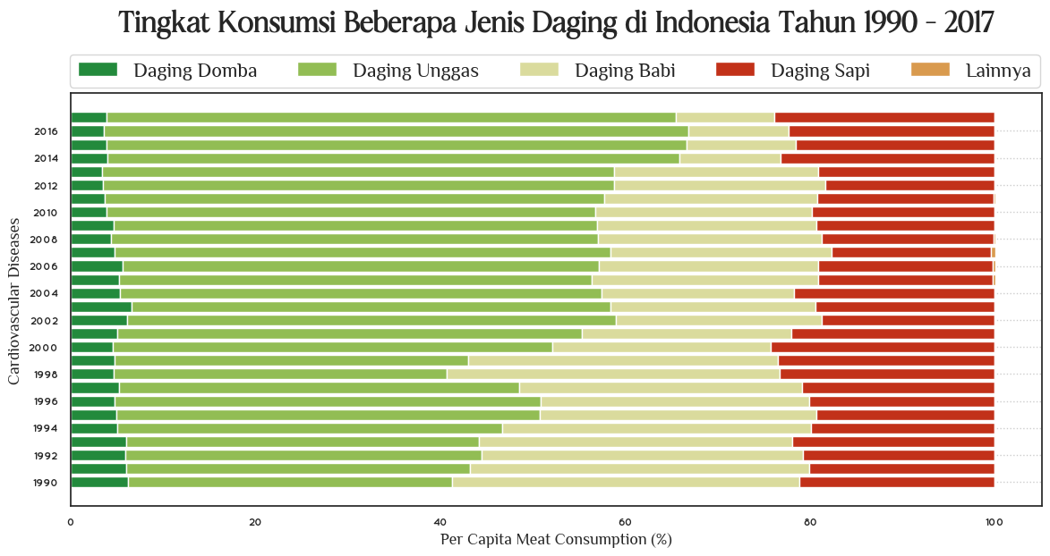

Di Indonesia, angka kematian akibat penyakit kardiovaskular merupakan penyebab kematian dengan rata – rata kematian yang tertinggi dari tahun 1990 hingga tahun 2019 dibandingkan dengan penyebab kematian lainnya. Kasus kematian ini akan coba dikorelasikan dengan tingkat konsumsi daging di Indonesia. Dari tahun 1990 hingga tahun 2017, masyarakat Indonesia mengkonsumsi berbagai jenis daging, yaitu daging domba atau kambing, daging unggas, daging babi, daging sapi dan daging jenis lainnya. Berdasarkan pada grafik tersebut, dapat diketahui bahwa rata – rata konsumsi daging tertinggi yaitu konsumsi terhadap daging unggas, dengan rata – rata konsumsi per kapita 5, 21 kg/tahun, Tingkat konsumsi maksimal unggas terjadi pada tahun 2016 dengan total konsumsi unggas per kapita 7,42 kg/tahun dan konsumsi minimal pada tahun 1990 dengan total konsumsi daging unggas per kapita 2,85 kg/tahun. Tingkat konsumsi daging tertinggi kedua yaitu daging babi dengan rata – rata konsumsi per kapita 2,54 kg/tahun. Tingkat konsumsi maksimal pada tahun 1994 dengan total konsumsi daging babi per kapita 3,46 kg/tahun dan konsumsi minimal pada tahun 2014 dengan total konsumsi daging babi per kapita 1,14 kg/tahun. Tingkat konsumsi daging terendah yaitu jenis daging lainnya dengan rata – rata konsumsi per kapita 0,013 kg/ tahun.

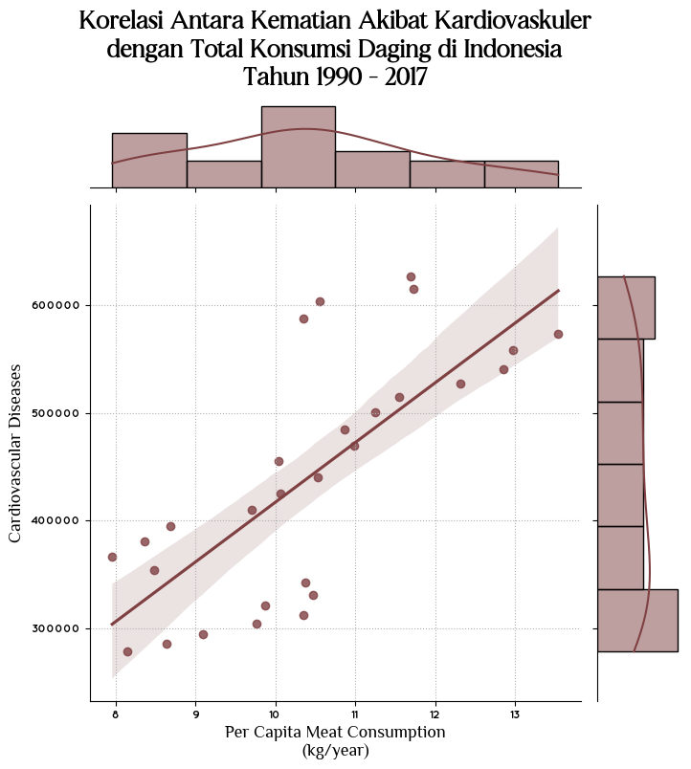

Korelasi antara kematian yang diakibatkan oleh penyakit kardiovaskular dengan total konsumsi daging di Indonesia dari tahun 1990 hingga tahun 2017 berdasarkan pada metode korelasi yanga ada, didapatkan koefisien korelasi yaitu 0.74235, yang memiliki arti bahwa variabel x atau kematian akibat kardiovaskular dengan variabel y atau total konsumsi daging di Indonesia memiliki keterkaitan atau hubungan yang kuat (korelasi positif) karena koefisien korelasinya mendekati angka 1. Hal ini menunjukkan bahwa tingginya kasus kematian akibat kardiovaskular yang meningkat setiap tahun memiliki hubungan yang erat dengan total konsumsi daging di Indonesia.

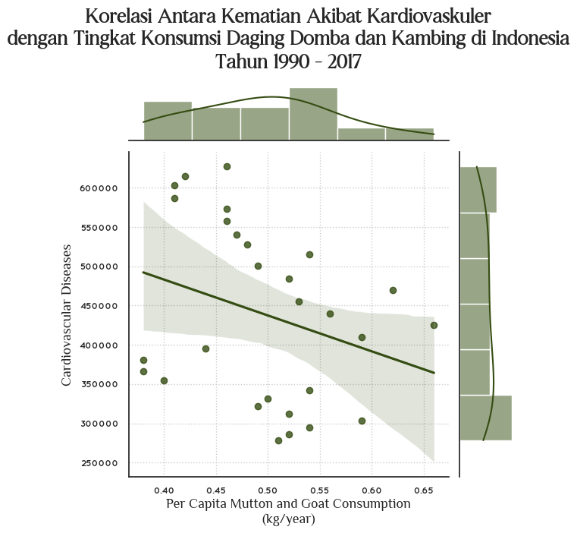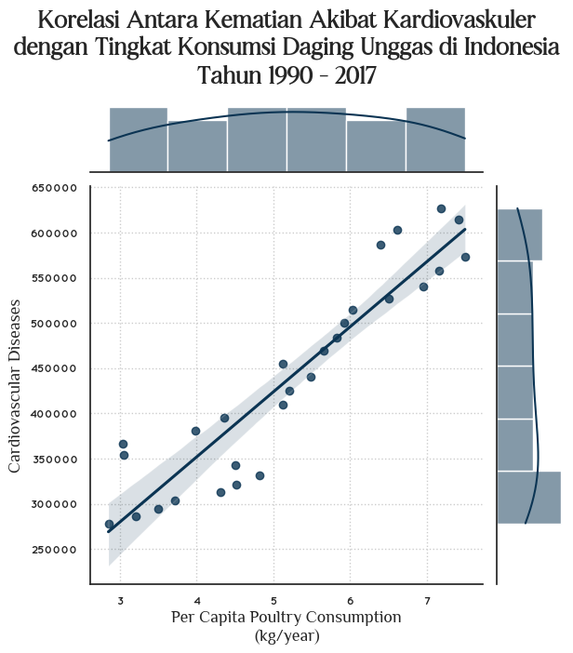

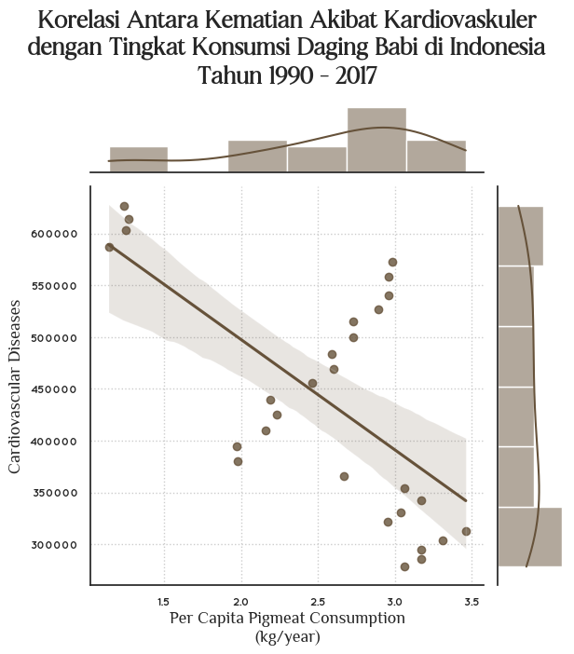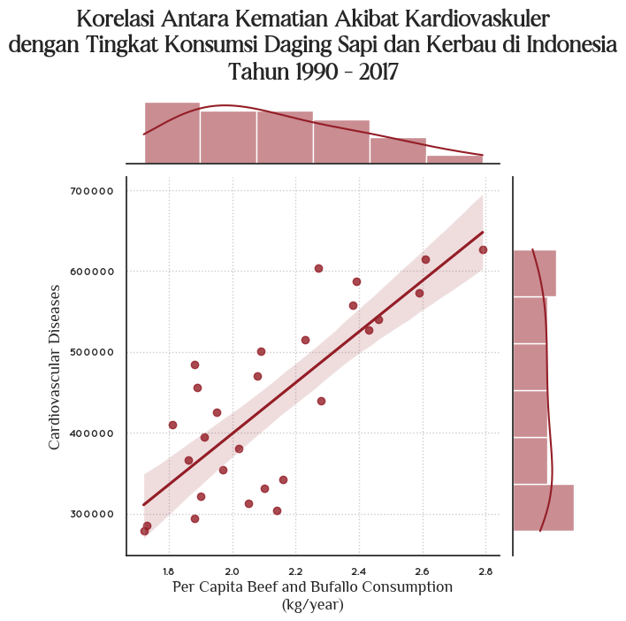

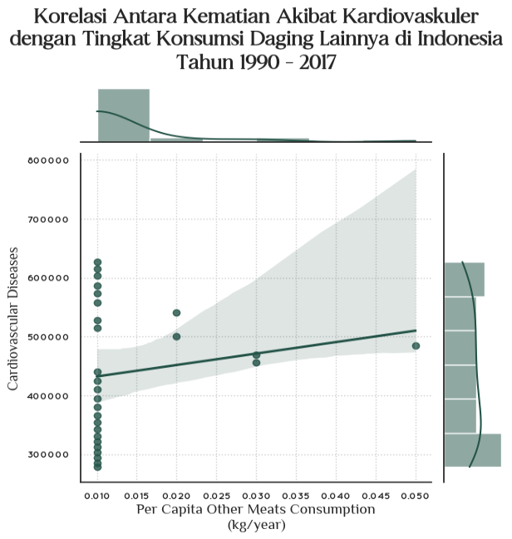

Masyarakat Indonesia mengkonsumsi berbagai jenis daging setiap tahunnya dari tahun 1990 – 2017. Tingkat konsumsi daging memiliki korelasi yang cukup kuat dengan kasus kematian akibat kardiovaskular di Indonesia yang merupakan akibat kematian tertinggi. Berdasarkan pada korelasi antara total konsumsi daging dengan kematian akibat penyakit kardiovaskular, akan dilakukan korelasi lebih lanjut dari masing – masing jenis daging yang dikonsumsi. Setelah dikorelasikan, maka didapatkan nilai koefisien korelasi pada masing – masing jenis daging tersebut. Korelasi antara tingkat konsumsi daging domba atau kambing dengan tingkat kematian akibat kardiovaskular memiliki nilai koefisiensi korelasi sebesar -0,292, yang berarti bahwa kedua variabel ini memiliki korelasi yang lemah karena nilai koefisiensinya hampir mendekati 0. Korelasi antara tingkat konsumsi daging unggas dengan tingkat kematian akibat kardiovaskular memiliki nilai koefisiensi korelasi sebesar 0,929, yang berarti bahwa kedua variabel ini memiliki korelasi positif yang kuat. Korelasi antara tingkat konsumsi daging babi dengan tingkat kematian akibat kardiovaskular memiliki nilai koefisiensi korelasi sebesar -0,644, yang berarti bahwa kedua variabel ini memiliki korelasi negative yang tidak terlalu kuat tetapi juga tidak terlalu lemah. Korelasi antara tingkat konsumsi daging sapi atau kerbau dengan tingkat kematian akibat kardiovaskular memiliki koefisiensi korelasi sebesar 0,792, yang berarti bahwa kedua variabel ini memiliki tingkat korelasi positif yang cukup kuat. Korelasi antara tingkat konsumsi jenis daging lainnya dengan tingkat kematian akibat kardiovaskular memiliki koefisiensi korelasi sebesar 0,158, yang berarti bahwa kedua variabel ini memiliki korelasi yang lemah.

Berdasarkan pada tingkat korelasi masing – masing jenis daging yang dikonsumsi dengan tingkat kematian akibat kardiovaskular menunjukkan bahwa konsumsi terhadap daging unggas memiliki korelasi yang paling kuat dengan kematian akibat kardiovaskular, disusul dengan konsumsi terhadap daging sapi atau kerbau. Tingkat korelasi ini juga didukung dengan tingkat konsumsi terhadap daging unggas, sapi atau kerbau yang juga cukup tinggi jika dibandingkan dengan konsumsi terhadap jenis daging lainnya. Konsumsi terhadap daging domba atau kambing dan jenis daging lainnya memiliki korelasi yang paling lemah atau bisa dikatakan hampir tidak ada korelasinya dengan kasus kematian akibat kardiovaskular.